《益生元产品通用技术规范》编制说明
一、工作简况，包括任务来源、协作单位、主要工作、团体标准主要起草人及其所承担的工作等
1.任务来源
1.1 产品介绍
益生元（Prebiotics）产品之名由国际"益生元之父"--格伦·吉布索于1995年提出，指一般不能被人体所消化吸收但可被人体微生物选择性利用，能够改善肠道微生物组成和/或活性从而益于人体健康的食物成分。一般认为，益生元具有如下功效：（来源：《中国营养学会益生元与健康专家共识》）
表1 益生元主要生理功效
改善菌群平衡 | 人体摄入功能性低聚糖（益生元）可使肠道内双歧杆菌增多,双歧杆菌发酵低聚糖产生大量醋酸和乳酸等短链脂肪酸,同时合成人体生命必需的很多元素，例如氨基酸和B族维生素、维生素K等
调节肠道功能 | 低聚糖类益生元经微生物发酵后可降低肠道内pH值,提高矿物质溶解性，从而促进大肠中钙、镁等矿物质的吸收；同时促进肠道蠕动，增加粪便湿润度并保持一定的渗透压，达到改善和防止便秘的效果
免疫调节 | 益生元可被双歧杆菌、乳酸杆菌等有益菌群利用产生代谢产物，而代谢产物反之又能促进其消化、生长和增殖，从而刺激肠道免疫器官生长，增加巨噬细胞的活性，提高机体的抗体水平
体重调节 | 富含益生元的食物给人饱腹感，增强食欲控制，管理卡路里储存和消耗，从而有助于控制体重
糖脂调节 | 益生元可以影响人体脂肪代谢，使机体中的血清胆固醇和甘油三酯下降。益生元干预对于人体的葡萄糖稳态，炎症和血脂具有积极作用
随着近年来我国居民亚健康、肥胖症等现象越来越普遍，对有更高营养价值的高纤维食品和饮料的需求有所增加，叠加上日常保健品的需求量因健康意识不断提升而得以增长，这些因素都将对益生元行业发展有着较为显著的推动作用。
1.2市场情况分析
1.2.1市场规模
根据观研报告网发布的《2021年中国益生元行业分析报告-行业深度分析与发展战略规划》显示。益生元产品种类较多，旗下各类产品类型市场份额分布相对均匀。目前，全球市场上最为常见的益生元产品主要包括低聚果糖、低聚半乳糖、菊粉、低聚异麦芽糖等产品，占益生元产品总市场的80%以上。
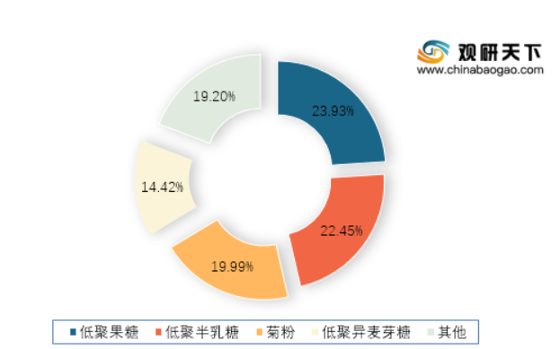
图1 全球2019年益生元主要类型产量市场份额
数据来源：中国食品添加剂和配料协会
据中国食品添加剂和配料协会的数据显示，2019年，全球益生元行业总产量约为64.65万吨，总产值约为140.29亿元。我国益生元行业总产量约为18.52万吨，产值约24.07亿元，产量占全球总产量约28.6%。
资料显示，预计益生元主要类型产量2020-2026年复合年均增长率为3%-5%。预计到2026年，全球益生元行业总产量将达到86.55万吨，总产值将达到185.48亿元。我国益生元行业2026年总产量预计将达到23.96万吨，产值将达到38.14亿元，产量、产值占全球份额约27.68%、20.56%。
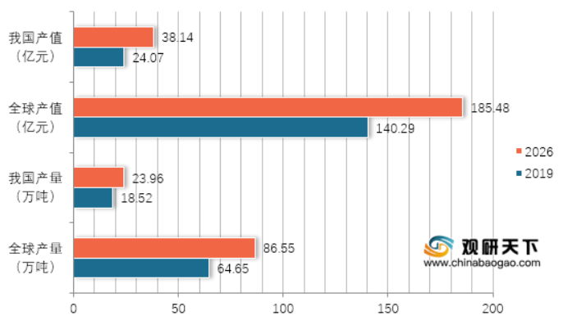
图2 2019-2026年全球及我国益生元产品/产量情况及预测
数据来源：中国食品添加剂和配料协会
国外对益生元的研究起步较早，国内在21世纪初才开始重视并进行相关技术研发和产品生产，相比国外行业起步较晚。目前我国的益生元行业处于快速成长时期，还有较大的市场潜力和发展空间。
1.2.2益生元主要下游行业分析
近几年来，随着功能食品、功能饮料、功能乳品、营养品的快速发展，作为食品添加剂的重要组成部分，益生元的应用日益广泛，目前益生元在各类食品中已被广泛应用，如酸乳、乳饮料、果汁饮料、焙烤食品、谷物早餐、婴儿食品等。随着益生元促进肠道健康的功能已获得越来越多的科学数据支持，益生元的市场正在呈现良好的增长趋势，同时益生元还应用于保健食品、医药、饲料等方面。
根据中国食品添加剂和配料协会的数据显示，截止到2019年，我国益生元产品主要的应用领域为食品&饮料和婴幼儿营养品上。据该协会预测，整个益生元消费场景在2020年到2026年间的年复合增长率能达到4.48%，其中在食品&饮料中的消费场景或将快于其他行业。
表2 益生元主要应用领域消费量增长趋势（单位：吨）
行业/领域 | 2015 | 2020E | 2026E | CAGR(2020-2026)
食品&饮料 | 314045 | 391160 | 513050 | 4.62%
婴幼儿营养品 | 150607 | 187262 | 240773 | 4.28%
其他 | 69984 | 87043 | 111646 | 4.24%
总计 | 534636 | 665465 | 865469 | 4.48%
（1）饮料行业
益生元易溶于水，低聚糖类益生元可调节饮料的渗透压，促进营养物质和水分的吸收，因此在各种饮料中应用比较广泛。在酸性饮料中，低聚糖能够清理肠道，排除毒素。在日本低聚异麦芽糖被称为“美丽因子”，被添加到美容，减肥饮料中，需求量不断增大。
（2）婴儿营养品行业
奶粉是婴幼儿的主要食品来源，多数婴幼儿奶粉厂家将婴幼儿生长需要的如DHA（二十二碳六烯酸，俗称脑黄金）、维生素、益生元（如低聚果糖、低聚半乳糖和菊粉）以及补铁补钙产品加入婴幼儿奶粉中，形成婴幼儿配方奶粉。预计，随着我国二胎、三胎的放开，新生儿数量的增长，对婴儿营养品的需求也会增加。
（3）保健品行业
低聚糖类益生元多具有纯正清爽的甜味，具有优良的生理活性和保健功能，且保湿性好，易于加工，可广泛应用于饮料、糖果、糕点、面包、点心及各种保健食品中。例如在果酱生产过程中低聚半乳糖不会在蒸煮过程中分解，对添加后的最终产品甜度能很好控制。
（4）工业饲料行业
益生元能被动物的双歧杆菌、乳酸杆菌等有益菌群利用，在肠道占优势后起整肠作用，同时，有益菌群的代谢还可促进饲料消化，达到促进生长和增重的作用，并刺激肠道免疫器官生长，故益生元可作为功能添加剂应用于饲料工业。
1.3本标准解决的主要问题
本文件的制定可有效弥补益生元产品标准的缺失，根据益生元产品的独特品质，制定适合益生元的质量要求规范，对益生元质量相关感官、理化指标作出明确要求，将有效促进益生元产品质量的提升，助力行业持续、健康发展。益生元行业的标准化建设不断完善，实现行业升级，真正实现益生元产品依标生产、依规监管、依法共治。
（1）弥补市场标准的空缺、促进行业发展
市场上有很多打着“益生元”旗号的新产品、新技术、新服务等，均没有相关统一的标准可以使用，益生元团体标准的制定可以解决当下标准缺失的问题，促进益生元行业健康可持续发展。
（2）与国际标准的规则有效结合起来
标准起草过程中与国际文件对接，相当于是国际贸易的通行证，所以本标准在便利国际经贸往来、技术交流、产能合作等方面的作用明显。
（3）规范市场管理，促进行业发展
根据市场需求，制定高于现有基础性标准或者强制标准的团体标准，从而来规范企业按照标准化的方式来组织生产、经营、管理和服务，促进转型升级，引领创新驱动。
2.协作单位
3.主要工作
起草阶段：
2022年5-6月，成立标准起草工作组，搜集国内外有关标准，并结合企业标准，起草标准草案。
2022年7月，按照中国食品药品企业质量安全促进会团标管理办法要求，准备立项相关材料，提出团标立项申请。
2022年8月12日，参加中国食品药品企业质量安全促进会组织的团标立项答辩，并通过。
2022年9-10月，根据答辩专家，以及相关企业意见，进一步修改完善标准文本，形成征求意见稿。
征求意见阶段：
审查阶段：
报批阶段：
4.团体标准主要起草人及其所承担的工作
本标准主要起草人：
承担的工作：
二、标准编制原则和确定标准主要内容的依据
1、标准编制原则
本标准的制定符合产业发展的原则，本着先进性、科学性、合理性和可操作性的原则，以及标准的目标、统一性、协调性、适用性、一致性和规范性原则来进行本标准的制定工作。
本标准起草过程中，主要按GB/T 1.1－2020《标准化工作导则 第1部分：标准化文件的结构和起草规则》进行编写。
本标准制定过程中，规范性引用了以下文件：
GB 1886.301 食品安全国家标准 食品添加剂 半乳甘露聚糖
GB 2760 食品安全国家标准 食品添加剂使用标准
GB 2762 食品安全国家标准 食品中污染物限量
GB 4789.1 食品安全国家标准 食品微生物学检验 总则
GB 4789.2 食品安全国家标准 食品微生物学检验 菌落总数测定
GB 4789.3 食品安全国家标准 食品微生物学检验 大肠菌群计数
GB 4789.15 食品安全国家标准 食品微生物学检验 霉菌和酵母计数
GB 5009.3 食品安全国家标准 食品中水分的测定
GB 5009.4 食品安全国家标准 食品中灰分的测定
GB/T 6682 分析实验室用水规格和试验方法
GB 7718 食品安全国家标准 预包装食品标签通则
GB/T 9724 化学试剂 pH值测定通则
GB 14880 食品安全国家标准 食品营养强化剂使用标准
GB 14881 食品安全国家标准 食品生产通用卫生规范
GB/T 20881 低聚异麦芽糖
GB/T 22224 食品中膳食纤维的测定 酶重量法和酶重量法液相色谱法
GB/T 23528.2 低聚糖质量要求 第2部分：低聚果糖
GB 28050 食品安全国家标准 预包装食品营养标签通则
GB 29921 食品安全国家标准 预包装食品中致病菌限量
GB 31618 食品安全国家标准 食品营养强化剂 棉子糖
GB/T 41377 菊粉质量要求
JJF 1070 定量包装商品净含量计量检验规则
《定量包装商品计量监督管理办法》（国家质量监督检验检疫总局令〔2005〕第75号）
AOAC 2009.01 总膳食纤维的测定（食品法典定义）酶重量法和液相色谱法：协作研究
参考了以下文件：
GB 1886.301-2018 食品安全国家标准 食品添加剂 半乳甘露聚糖
GB 15203-2014 食品安全国家标准 淀粉糖
GB/T 20881-2017 低聚异麦芽糖
GB/T 23528.2-2021 低聚糖质量要求 第2部分：低聚果糖
GB 31618-2014 食品安全国家标准 食品营养强化剂 棉子糖
GB/T 35920-2018 低聚糖通用技术规则
GB/T 41377-2022 菊粉质量要求
T/GDL 1-2019 抗性糊精
Q/XGSC 0013S-2020 低聚半乳糖
中华人民共和国卫生部2008年第20号公告
2、确定标准主要内容的依据
本文件规定了益生元产品的原料要求、生产要求和感官、理化、卫生等品质要求，描述了相应的测试方法，规定了检验规则、标志、标签、包装、运输和贮存的内容，并给出了便于技术规定的分类，以及分子式、结构式和相对分子质量信息。
本文件适用于低聚果糖、低聚半乳糖、菊粉、棉子糖益生元产品以及其他具有潜在益生元特性产品的生产、检验和销售。
2.1 术语和定义
本标准参考2021年发布的《中国营养学会益生元与健康专家共识》界定了益生元的定义，即“一般不能被人体所消化吸收但可被人体微生物选择性利用，能改善肠道微生物组成和/或活性从而益于人体健康的食物成分”。
同时，本标准参考相关标准或文件界定了如下术语和定义：菊粉、低聚果糖、低聚半乳糖、棉子糖、半乳甘露聚糖、抗性糊精、低聚异麦芽糖、水苏糖、燕麦β-葡聚糖、聚合度。
2.2 分类
产品按组织形态分为固态、液态。
2.3 要求
（1）原料要求
应符合相应国家标准、行业标准要求。
（2）技术要求
1）感官要求
参考国家标准的一般规定。
序 号 | 项 目 | 要 求
1 | 色 泽 | 色泽均匀，符合相应产品特性
2 | 组织形态 | 粉末状产品无结块；液态产品黏稠、透明
3 | 滋味、气味 | 具有产品特有气味，无异味
4 | 杂 质 | 无正常视力可见杂质
2）理化指标
已有国家标准的参考相关国家标准的规定。其他参考企标规定。
序号 | 项目 | 要求
 |  | 益生元产品 | 其他具有潜在益生元特性的产品
1 | 功能性成分含量ª（以干基或干物质计） | 低聚果糖：菊苣/菊芋来源≥93.2%；蔗糖来源≥95.0%  低聚半乳糖：57型≥57.0％；70型：≥70.0％；90型：≥90.0％；  菊粉：≥86%；  棉子糖：≥98% | 燕麦β-葡聚糖：≥70%；  抗性糊精：总膳食纤维≥82g/100g；  半乳甘露聚糖：总膳食纤维≥80%；  低聚异麦芽糖：IMO-50型，IMO含量≥50%，IG₂+P+IG₃≥35%；IMO-90型，IMO含量≥90%，IG₂+P+IG₃≥45%；  水苏糖：P60型≥60.0％；P70型≥70.0％；P80型≥80.0％
2 | 水分（适用于固态产品） | 菊粉：≤4.5g/100g  低聚半乳糖：≤5%  棉子糖：≤5%  低聚果糖：≤5% |  | 抗性糊精：≤6g/100g  其他：≤5%
3 | 灰分 | 低聚果糖：≤0.4%  低聚半乳糖：≤0.3%  菊粉：≤0.2g/100g |  | 燕麦β-葡聚糖：≤8%  抗性糊精：≤0.5%  半乳甘露聚糖：≤1.5%  低聚异麦芽糖：≤0.3%
4 | 干物质（固形物）/可溶性固形物含量（适用于液态产品）/（%） | 低聚果糖：蔗糖来源≥75；植物来源≥70  低聚半乳糖：≥73 |  | ≥75
ª 其他益生元或具有潜在益生元特性产品的功能性成分含量应符合相应国家标准、行业标准及有关文件的规定，没有相应规定的其功能性成分含量应在50%以上。

3）卫生指标
参考相关国家标准或有关文件。
三、与现行法律法规、强制性标准和其他有关标准的关系，采用国际标准的程度及水平简要说明
本标准与现行法律法规、强制性标准和其他有关标准协调一致。
本标准制定过程中未查询到国际标准。
四、重大分歧意见的处理结果和依据。
本标准制定过程中无重大分歧意见。
五、贯彻促进会标准的要求和措施建议（包括组织措施、技术措施、过渡办法等内容）
建议发布即实施。
六、其他应予说明的事项。
无。

